НАЦІОНАЛЬНИЙ ТЕХНІЧНИЙ УНІВЕРСИТЕТ УКРАЇНИ

«КИЇВСЬКИЙ ПОЛІТЕХНІЧНИЙ ІНСТИТУТ»

Факультет прикладної математики

Кафедра прикладної математики

Звіт

I етапу курсової роботи

із дисципліни «Бази даних та інформаційні системи»

на тему

“Прибирання офісів”

|  |  |
| --- | --- |
| Виконала: | Керівник: |
| студентка групи КМ-32 | асистент |
| Арсенич О.М. | Терещенко І.О. |

Київ — 2016

ЗМІСТ

ВСТУП 2

1 USE CASE ДІАГРАМИ КОРИСТУВАЧІВ ІС 3

1.1 Неавторизовані користувачі 3

1.2 Авторизовані користувачі 4

1.3 Адміністратори 6

ВИСНОВКИ 8

# ВСТУП

Даний етап полягає у створенні Use Case діаграми, яка описує процеси користувачів, включаючи адміністраторів.

Візуальне моделювання з використанням діаграм UML можна уявити як процес порівневого спуску від найбільш загальної і абстрактної концептуальної моделі вихідної бізнес-системи до логічної, а потім і до фізичної моделі відповідної програмної системи. Для досягнення цих цілей спочатку будується модель у формі use case діаграми, яка описує функціональне призначення системи або, іншими словами, те, що бізнес-система повинна робити в процесі свого функціонування. Даний вид діаграм ілюструє операції, що виконують різні ролі користувачів.

# 1 USE CASE ДІАГРАМИ КОРИСТУВАЧІВ ІС

Структура та функціонал інформаційної системи дозволяє сформувати декілька підгруп користувачів. В залежності від групи, користувачі мають доступ до різних розділів та етапів інформаційної системи.

Групи користувачів інформаційної системи:

1. неавторизовані користувачі;
2. авторизовані користувачі;
3. адміністратори ІС.

Для кожного звичайного user малюють діаграму, залишаючи адміністратора.

## Неавторизовані користувачі

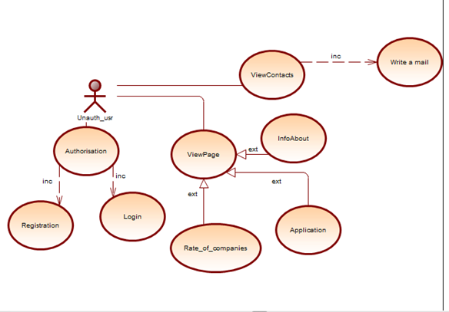Рисунок 1.1 - UML діаграма для аторизованих користувачів

Для даної групи користувачів операції визначаються за наступним чином:

1. авторизація складається з реєстрації та самої авторизації, продовження цих операцій виходить за межі даної групи;
2. перегляд сторінок ІС, які можуть складатись з рейтингів сервісів, інформація про саму ІС, або сторінка з заповненням заявки;
3. необов’язкова функція перегляду контавтів, в яку також входить написання листа.

## 1.2 Авторизовані користувачі



Рисунок 1.2 – UML діаграма для авторизованих користувачів

Авторизовані користувачі мають високий рівень безпеки користування ІС, власну область видимості даних, власні об'єкти інформаційної системи та можуть змінювати життєвий цикл інформаційної системи.

Процеси та функції, які дозволені авторизованим користувачам розширюють процеси, які можуть виконувати неавторизовані користувачі.

Додаються такі функції, як оплата замовлення, зміна замовлення, перегляд історії замовлення, також користувач може поставити оцінку за наданий сервіс або заносити їх у чорний список, також доступний власний кабінет, де користувач може змінювати інформацію про себе.

Авторизований користувач інформаційної системи не може вплинути або змінити роботу головного функціоналу інформаційної системи та піддати небезпеці інформаційної системи.

## 1.3 Адміністратори

## 

Рисунок 1.3 – UML діаграма для адміністраторів

Окремим видом реєстрованих користувачів являється адміністратор інформаційної системи. Він має ширші права та може змінювати область видимості всіх інших користувачів.

Його права відрізняються від авторизованих користувачів, так як життєві цикли всіх об'єктів не змінюються, вони створюються алгоритмом на етапі розробки.

Адміністратор може впливати та змінювати інформацію про сервіси, яку бачить користувач. Він має такі права, як підтвердити замовлення користувача, редагувати, видаляти або додавати нові сервіси, також в обовязки входить слідкувати за правилами користування ІС.

# ВИСНОВКИ

Для кожної групи користувачів було створено UML – діаграму, яка ілюструє операції, що виконують різні ролі користувачів. Визначено основні характеристики та функції системи, які виконують різні групи користувачів. Основною функцією системи є збереження та обробка запитів користувачів. На даному етапі визначені класи користувачів та побудована UML – діаграма як для користувача, так і для адміністратора.